1-комн. кв. на несколько месяцев (меньше года)  Смоленская область, Рославль, Товарная ул., 30  Метро:  10 000 ₽ в месяц  1 мес. предоплата + депозит, комиссия 0%  Общая информация: Этаж: 3 / 4 Общая площадь: 30.2 м² Площадь комнат: — Жилая площадь: 16.2 м² Площадь кухни: 5.7 м² В квартире: Кухонная мебель Мебель Холодильник Можно с животными Можно с детьми Телевизор Стиральная машина Балкон Телефон | 05 марта, 13:29
Представитель: Представитель: ID 128385829
!!!СРОЧНАЯ СДАЧА!!!
Предлагаем вашему вниманию просторную
1-у комнатную квартиру. Квартира расположена в хорошем районе.
Всё в шаговой доступности (детский сад, школа, детская поликлиника, стоматология, почта, магазины, рынок). Не угловая, тёплая, окна (ПВХ)
Не застекленный балкон
Установлены новая входная и смежные двери.
Так же подключен водонагреватель, с/у совмещенный, новая сантехника.
10000 рублей вместе с коммунальными платежами.
Нужен косметический ремонт на кухне и ванной комнате.
Все вопросы по телефону или смс)
Телефоны: +7 910 115-42-09
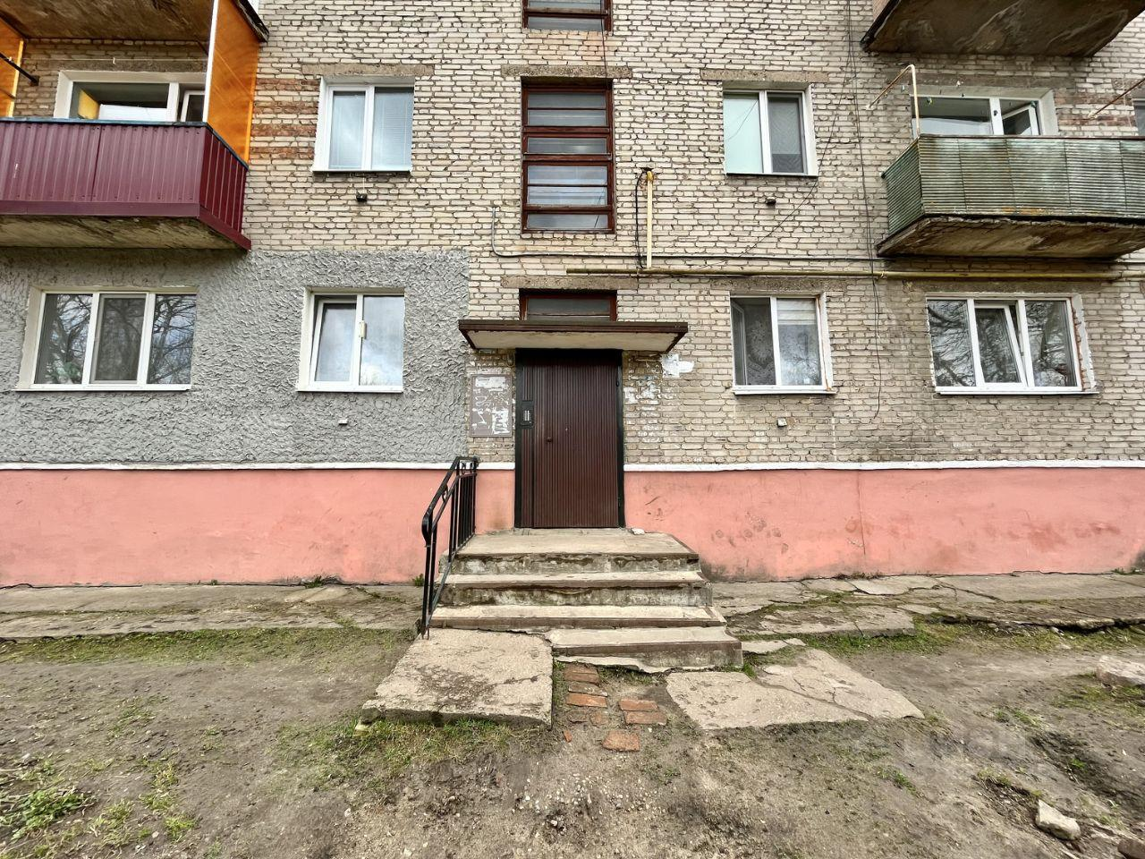 | 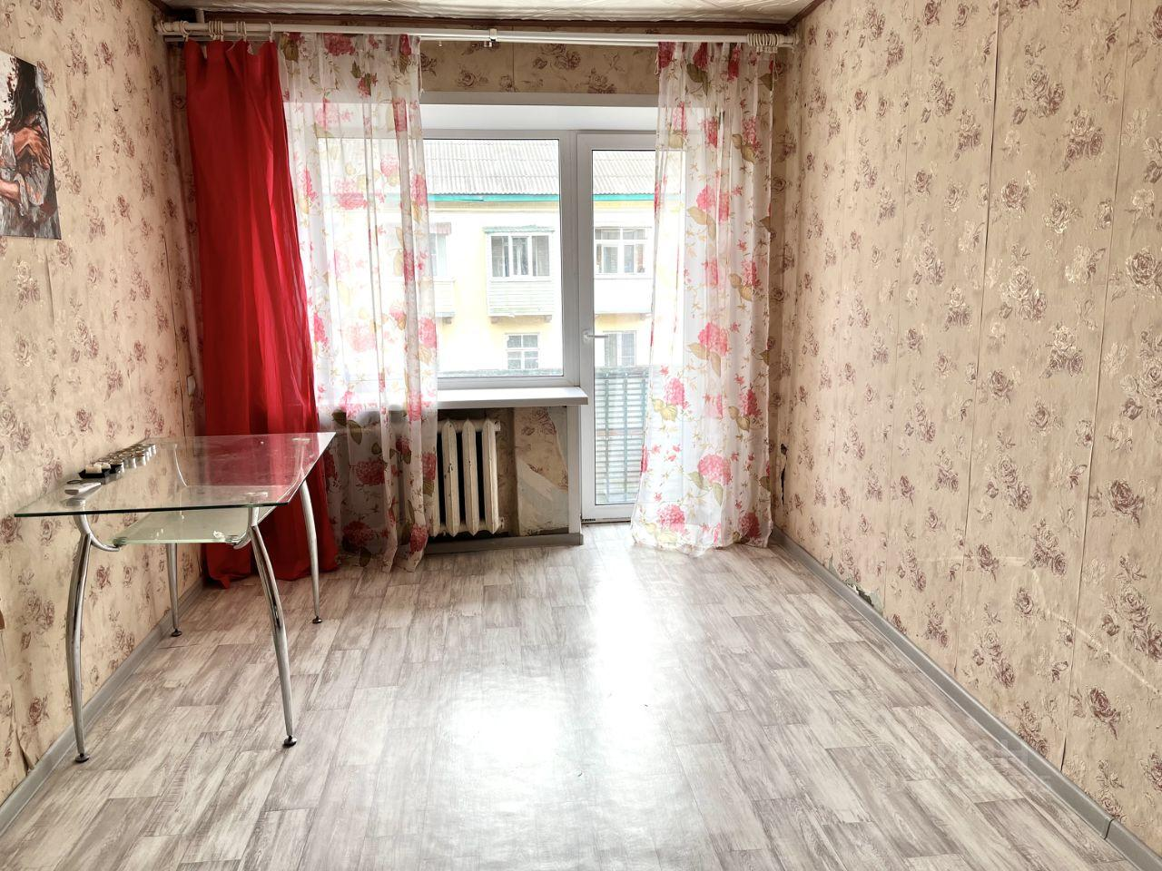
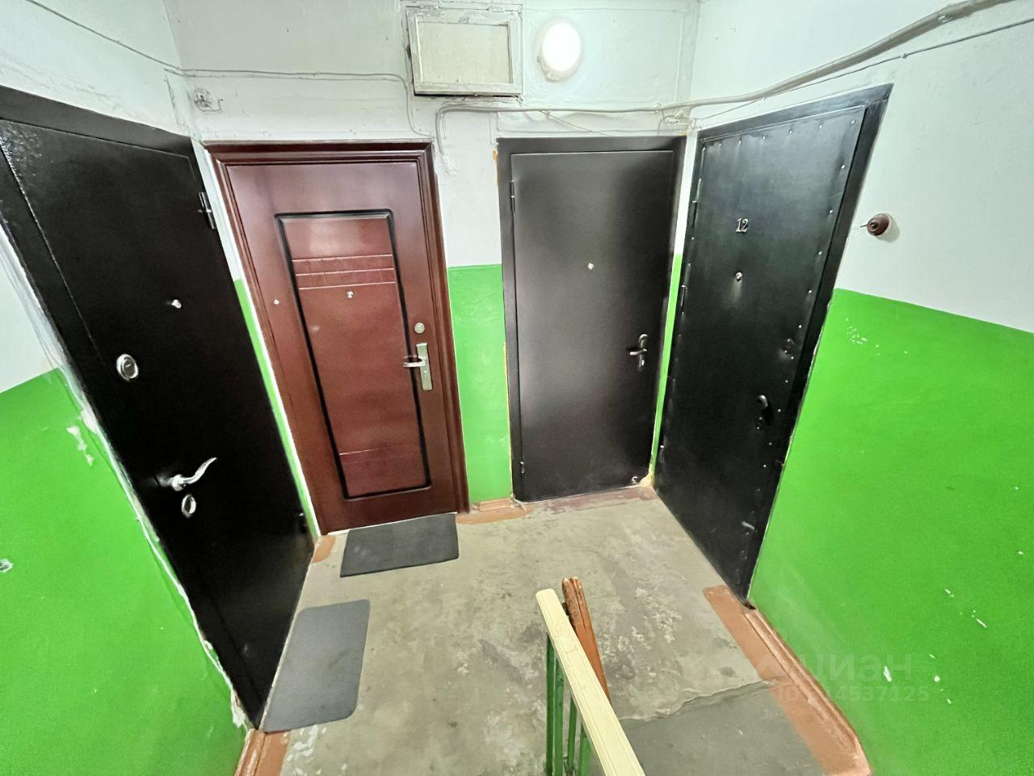 | 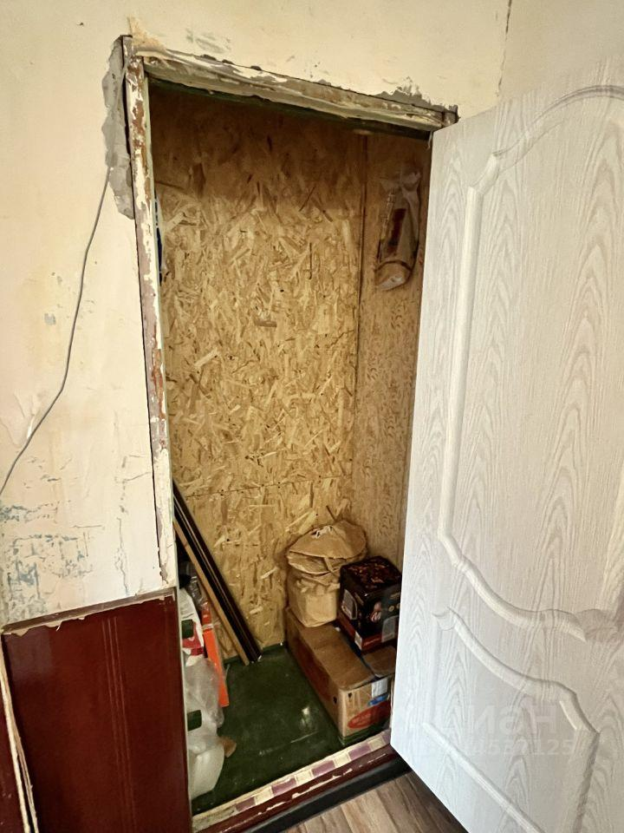
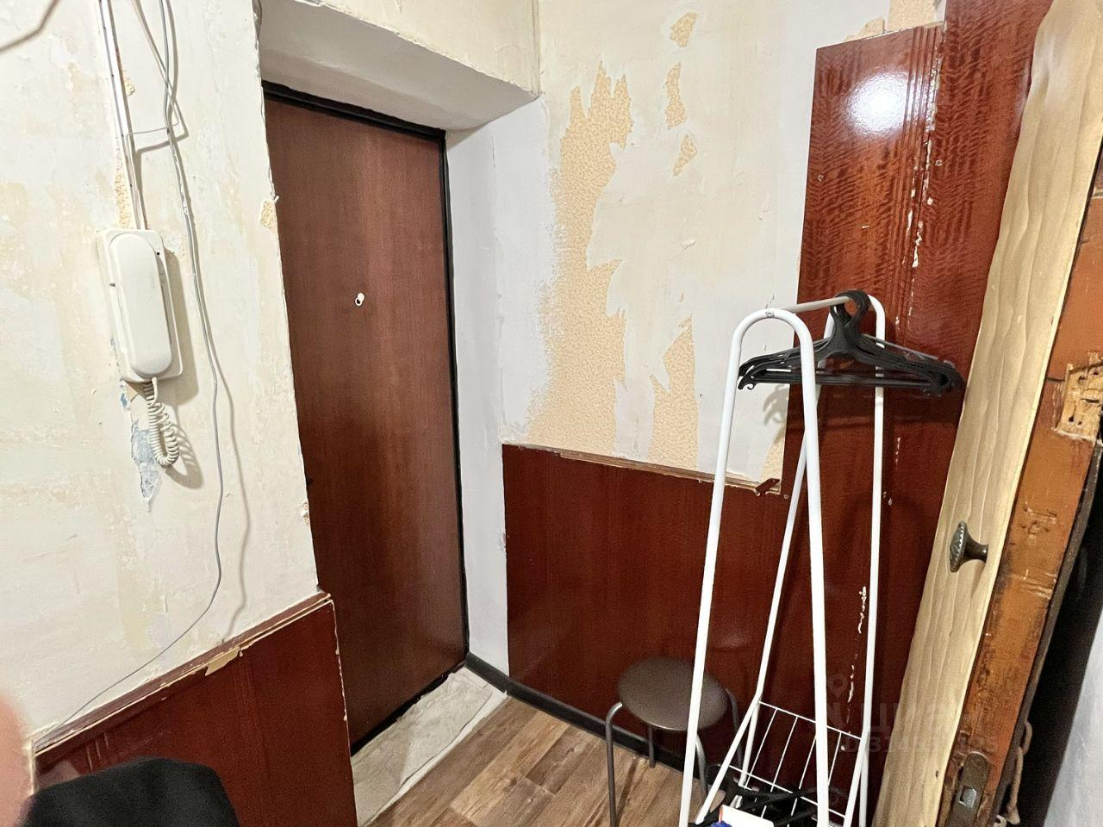 | 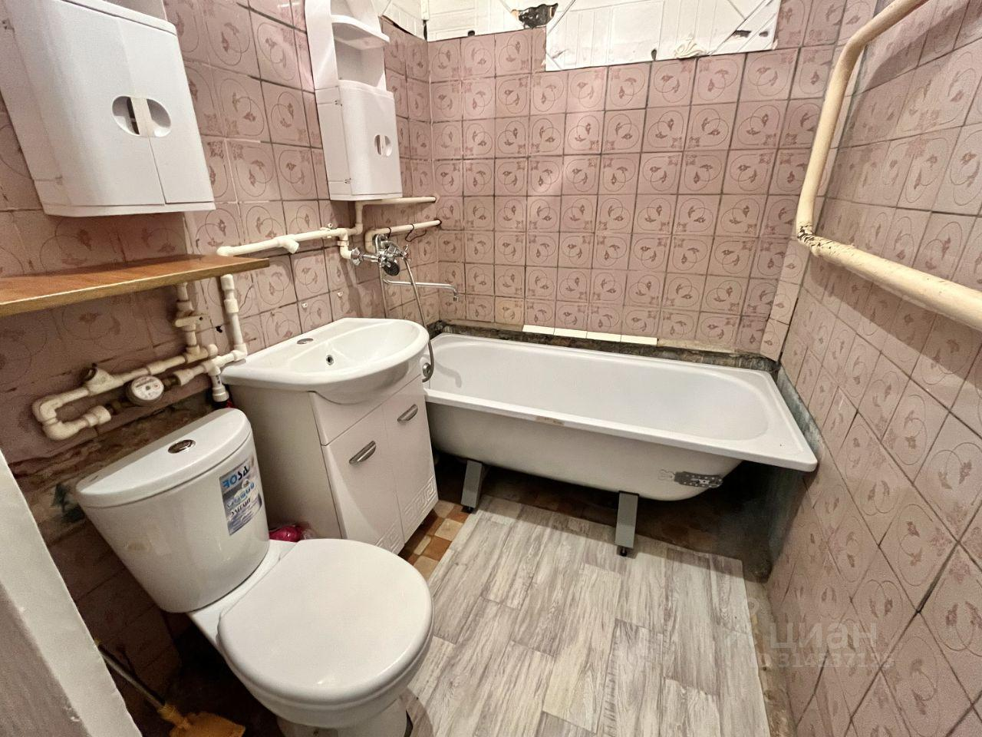
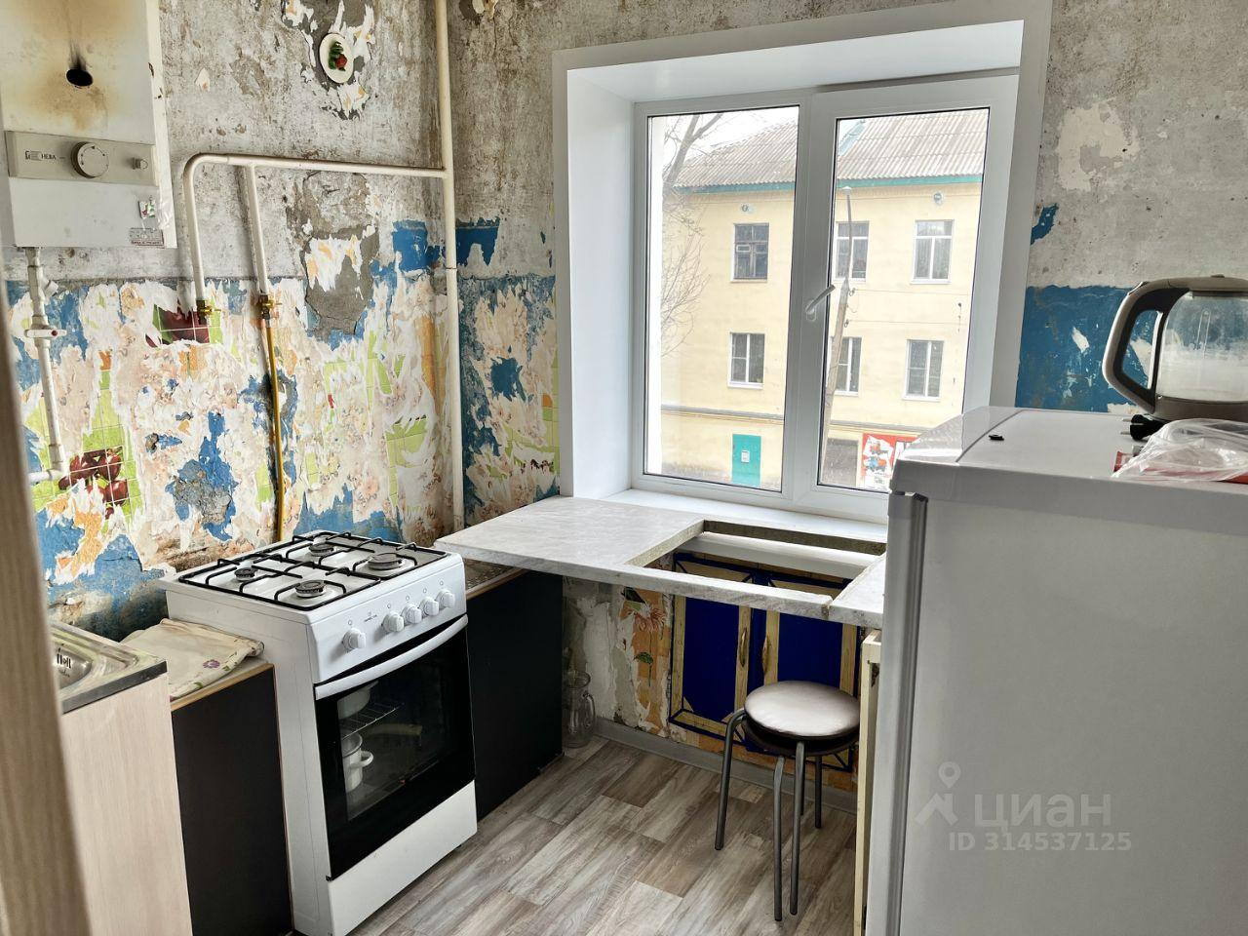 | 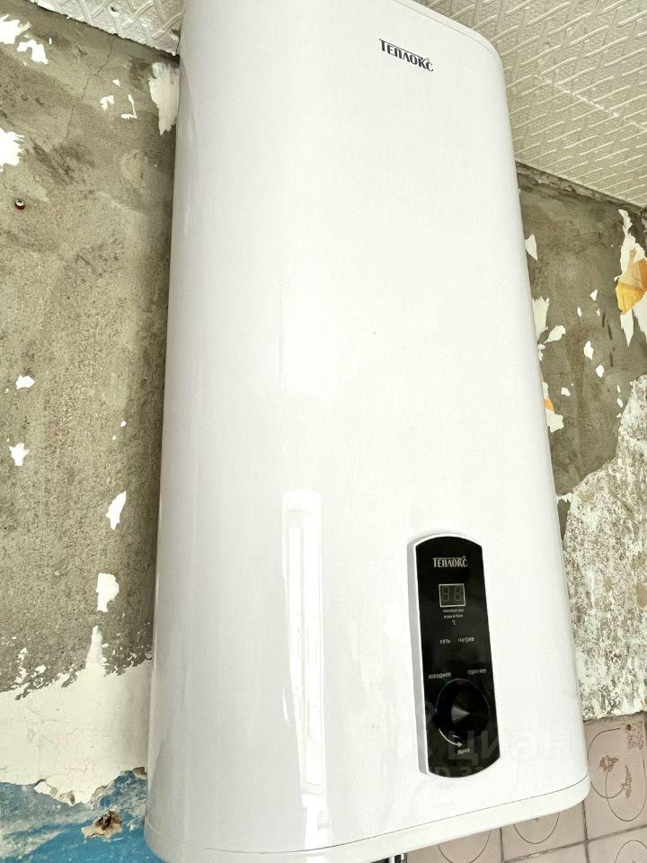
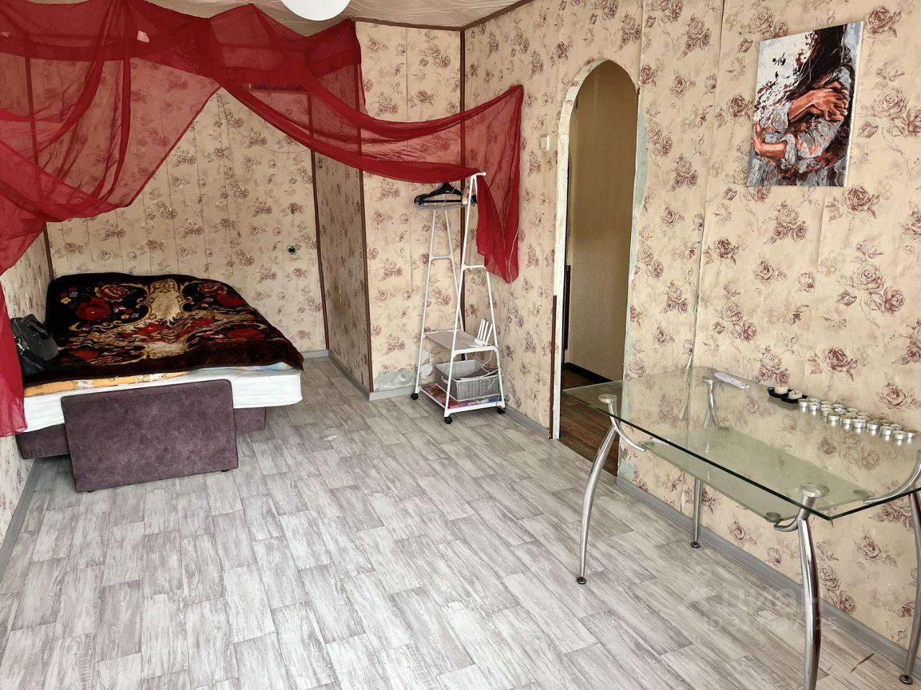 | 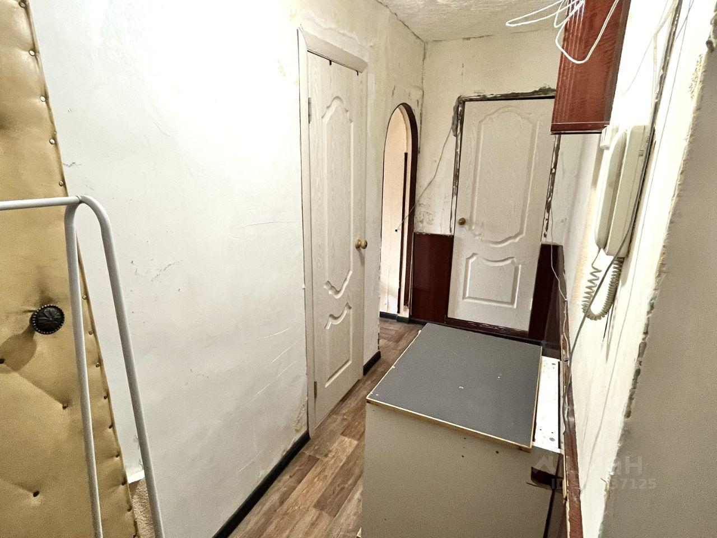
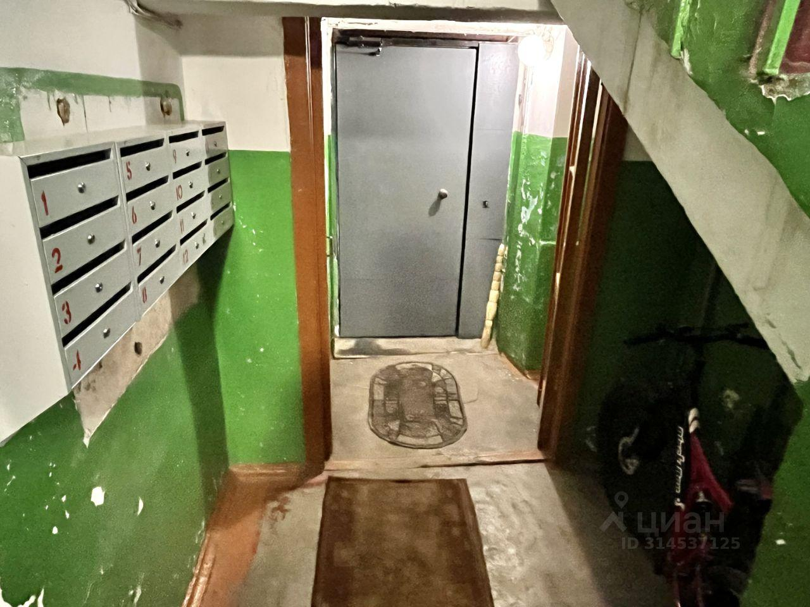 | 